第四场宣讲活动总结
“写给毕业时的我”——从科学家的选择，到我们的选择
数创未来黎明宣讲团 · 2026 年 9 月 23 日
系列路线：认识科学家 → 反观自己的选择 → 亲手探索科学问题

活动主题 | 写给毕业时的我——科学家精神与大学成长“一封信”共创活动
活动日期 | 2026 年 9 月 23 日（周三）
服务对象 | 2026 级大一新生
活动形式 | 线下主题宣讲 + 成长书信共创 + 时光信箱封存

一、活动概述
本场活动承接上一场关于科学家、前沿科技与科学家精神的内容，把关注点从“科学家做了什么”转向“我希望成为怎样的人”。 围绕大一新生刚进入大学的时间节点，宣讲通过成长类比、科学家精神关键词和三个写信问题，引导同学把对未来的想象进一步落到可以开始的行动上。
活动核心不是要求同学写“漂亮寄语”，而是留下“今天的证据”：毕业时希望成为怎样的人、大学三年真正希望掌握的一项能力，以及从这一周开始愿意为未来做的第一件具体小事。完成书写后，同学将信件装入信封并投入时光信箱封存，使“未来目标—精神选择—现实行动”形成完整闭环。

二、现场实施情况
- 主题导入：从“三年之后，你会变成谁？”切入，提醒同学不必寻找所谓“正确答案”，先思考自己希望发生怎样的变化。
- 精神连接：以“选择、验证、调整、坚持”的成长逻辑，将科研过程中的方法意识与个人成长进行类比，并通过爱国、创新、求实、奉献、协同、育人六个关键词帮助同学建立个人理解。
- 书信共创：围绕“我希望成为怎样的人”“我真正希望掌握什么”“这周开始做哪一件小事”三个问题进行安静书写，强调具体、真实、可开始。
- 隐私与封存：不检查正文、不强制朗读、不拍清信件内容；同学完成书写后自主装封并投入时光信箱。
- 现场记录：已完成宣讲场景、学生书写、投信瞬间及团队合影等影像留存，可作为本次工作汇报材料。
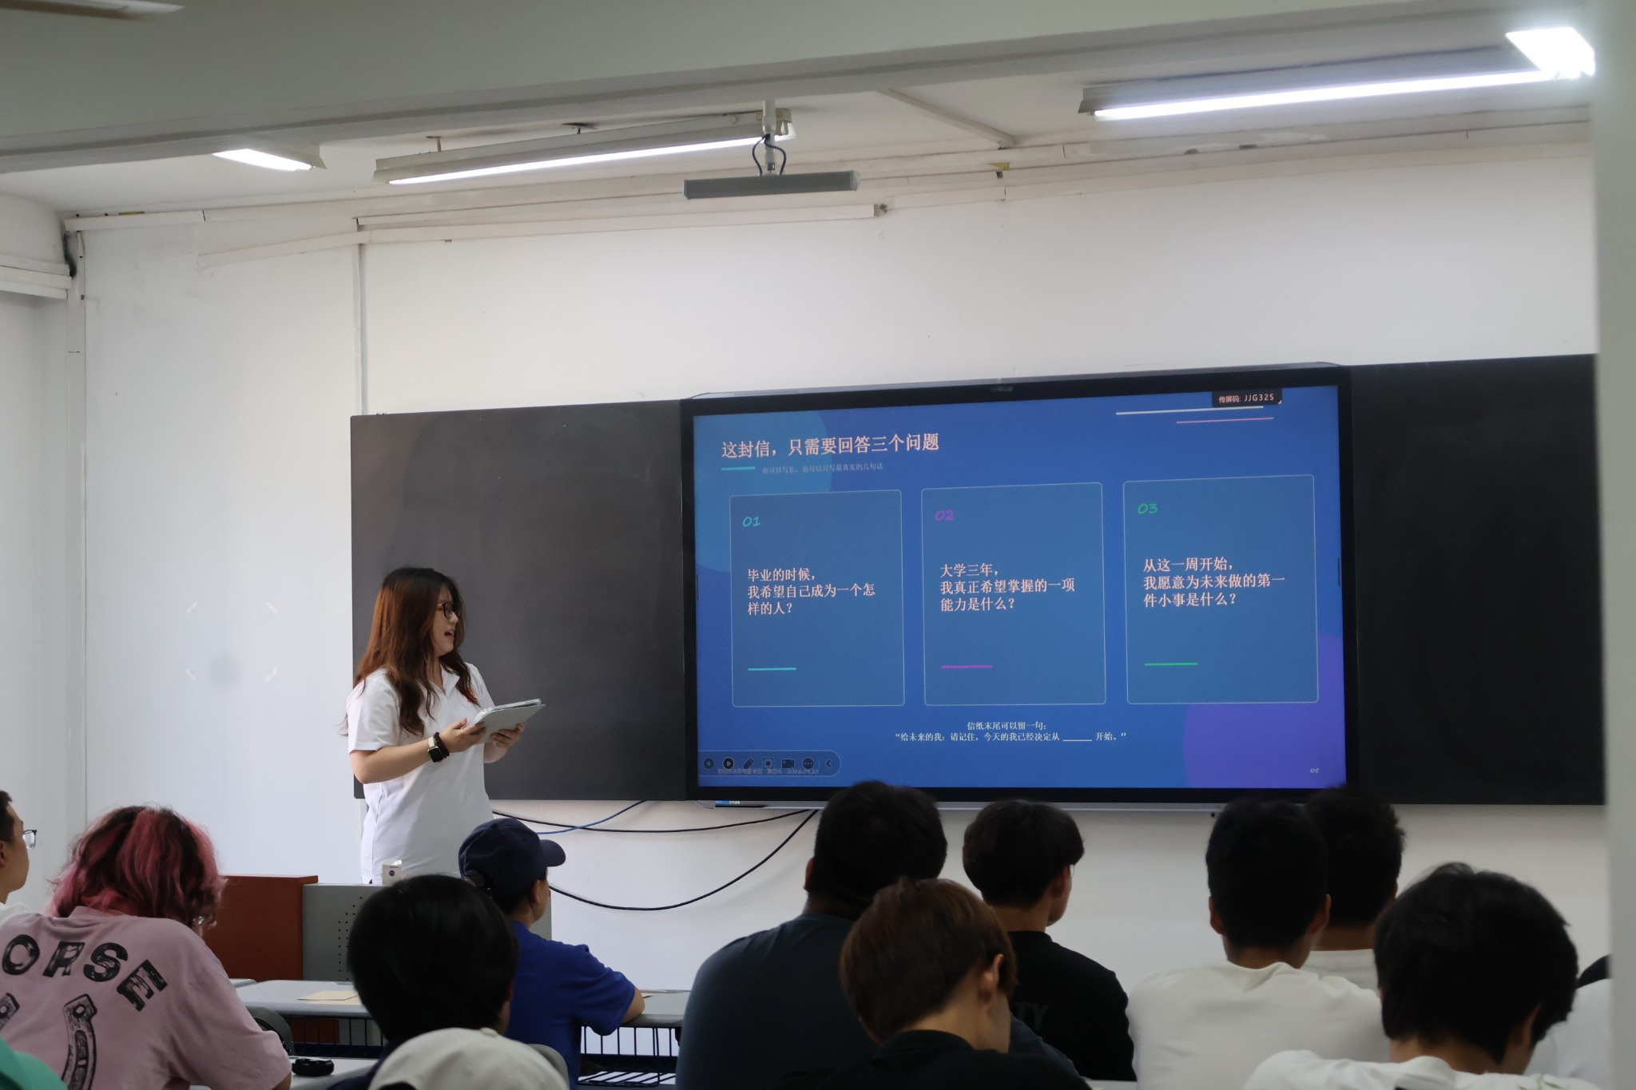
图 1 现场宣讲：从“科学家的选择”过渡到“我们的选择”

三、现场观察与活动成效
从现场状态看，本场活动完成了从“听”到“写”、从“理解精神”到“表达个人选择”的转换。相较于纯知识型宣讲，书写环节节奏更慢、更安静，但这种沉静本身符合活动定位：让新生暂时离开被动接收信息的状态，拥有一段可以认真思考自己大学三年目标的时间。
- 抽象的科学家精神被重新解释为个人成长中的选择：例如求实对应尊重事实和结果，协同对应与他人共同完成任务，创新对应主动尝试新方法。
- “愿望”被进一步转化为行动。相比“我要变优秀”“我要学好某项技能”，活动更强调“下一周就能开始的一件小事”，降低了目标的空泛感。
- 时光信箱让活动产生可感知的仪式感。投递动作把“我想成为谁”的思考变成一个具体、可被记住的现场瞬间。
- 团队照片记录遵循了隐私边界，主要聚焦书写状态、手部、信封与投信场景，没有把可识别的完整信件正文作为传播重点。

四、本场在系列宣讲路线中的位置
本系列并非把每一场活动做成彼此独立的主题，而是逐步完成“认识—反思—实践”的递进。
阶段 | 核心问题 | 主要形式 | 系列作用
第三场 | 科学家如何面对前沿问题与长期选择？ | 科学家故事、前沿科技与科学家精神宣讲 | 认识：先看见科学家的选择与方法
第四场（本场） | 毕业时，我希望成为怎样的人？ | 成长引导、书信共创、时光信箱封存 | 反思：把科学家精神转译为自己的选择
第五场（下一场） | 一个科学问题究竟怎样被一步一步解决？ | “逐光奇点”光路互动 / 游戏化探索 | 实践：从纸面思考走向动手尝试

五、对下一场“逐光奇点”的衔接建议
本场的收束语已经给出了很自然的转场：“今天我们在纸上写下未来。明天，我们暂时放下纸笔，亲手控制一束光。” 下一场可以直接承接这一情绪，不需要重新从零建立主题。
- 开场用 30—60 秒回扣时光信箱：昨天我们回答的是“未来想成为谁”，今天换成另一类问题——面对一个不知道答案的科学问题，我们如何一步一步找到答案。
- 节奏上形成反差：第四场以安静、个人思考为主；第五场应明显提高参与度，以观察、尝试、失败、调整和再次验证为核心体验。
- 概念上继续复用“选择—验证—调整—坚持”。这样上一场的人生成长类比，会在下一场被学生真正通过动手过程体验一次。
- 结尾再回到系列主线：科学家精神既不是口号，也不只存在于科学家的故事里，它可以表现为我们面对问题时的求实、创新、协同与坚持。

数创未来黎明宣讲团
第四场活动总结 · 2026 年 9 月 23 日

